Лабораторная работа №5. Модель хищник-жертва

c/б 1032186063 | НФИбд-01-18

Доборщук Владимир Владимирович

13 марта 2021

Содержание

# Цели и задачи

**Цель:** изучить модель “хищник - жертва” (модель Лотки-Вольтерры) и реализовать процесс моделирования с помощью программных средств.

**Задачи:**

* изучить теорию о модели “хищник - жертва”
* построить модель “хищник - жертва”:
  + построить графики изменения численности хищников, жертв
  + построить график зависимости численности жертв и хищников
  + найти стационарное состояние данной модели

# Теоретическая справка

Простейшая модель взаимодействия двух видов типа «хищник — жертва» - модель Лотки-Вольтерры. Данная двувидовая модель основывается на следующих предположениях

1. Численность популяции жертв $x$ и хищников $y$ зависят только от времени (модель не учитывает пространственное распределение популяции на занимаемой территории)
2. В отсутствии взаимодействия численность видов изменяется по модели Мальтуса, при этом число жертв увеличивается, а число хищников падает
3. Естественная смертность жертвы и естественная рождаемость хищника считаются несущественными
4. Эффект насыщения численности обеих популяций не учитывается
5. Скорость роста численности жертв уменьшается пропорционально численности хищников

$$\left\{\begin{matrix}\frac{dx}{dt}=ax(t)−bx(t)y(t) \\ \frac{dy}{dt}=−cy(t)+dx(t)y(t)\end{matrix}\right.$$

В этой модели $x$– число жертв, $y$- число хищников. Коэффициент $a$ описывает скорость естественного прироста числа жертв в отсутствие хищников, c - естественное вымирание хищников, лишенных пищи в виде жертв. Вероятность взаимодействия жертвы и хищника считается пропорциональной как количеству жертв, так и числу самих хищников ($xy$). Каждый акт взаимодействия уменьшает популяцию жертв, но способствует увеличению популяции хищников (члены $−bxy$ и $dxy$ в правой части уравнения).

# Программная реализация

## Подготовка к моделировнию

Все данные соответствуют варианту 14 = $(1032186063 \text{mod} 70)+1$.

**Инициализация библиотек**

import numpy as np  
import matplotlib.pyplot as plt  
from scipy.integrate import odeint

**Начальные данные и необходимые функции**

Введём соответствующие нашему варианту начальные данные для построения модели:

a = 0.77  
b = 0.077  
c = 0.33  
d = 0.033  
  
v0 = [4, 9] # x0, y0  
t = np.arange(0, 400, 0.1)

Создадим функцию для нашей СДУ:

def syst(x, t):  
 dx1 = -a*x[0] + b*x[0]*x[1]  
 dx2 = c*x[1] - d*x[0]*x[1]  
 return [dx1, dx2]

Воспользуемся функцией odeint из модуля scipy.integrate и решим нашу СДУ, после чего выделим значения популяции жертв (y1) и хищников (y2)

y = odeint(syst, v0, t)  
y1 = y[:, 0] # значения популяции жертв  
y2 = y[:, 1] # значения популяции хищников

## Построение графиков для модели

### Графики численности хищников, жертв

С помощью модуля matplotlib.pyplot построим графики изменения численности хищников и жертв.

plt.title('Victims population')  
plt.plot(t, y1)

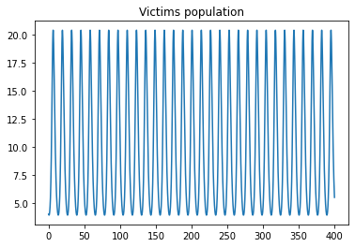

График изменения численности жертв

plt.title('Predators population')  
plt.plot(t, y2)

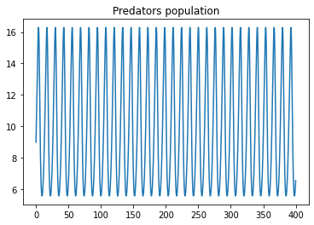

График изменения численности хищников

plt.title('Victims and Predators population')  
plt.plot(t, y1, label='victims')  
plt.plot(t, y2, label='predators')  
plt.legend(loc='upper right')

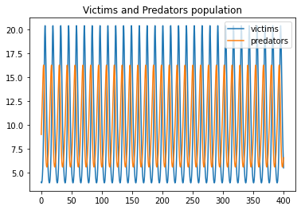

График изменения численности жертв и хищников

### График зависимости численности хищников от численности жертв

На следующем этапе нам необходимо вычислить точку стационарного состояния системы $\left(x_{0}=\frac{c}{d},y_{0}=\frac{a}{b}\right)$. После её нахождения - построим график зависимости численности хищников от численности жертв.

x0 = c/d  
y0 = a/b  
  
plt.title('Dependece of predators from victims')  
plt.plot(y1, y2, 'steelblue')  
plt.plot(x0, y0, color='firebrick', marker='o', label='Стационарное значение')  
plt.legend()  
  
print('Точка стационарного значения: ('+ str(x0)+', '+ str(y0)+ ')')

Точка стационарного значения: (10.0, 10.0)

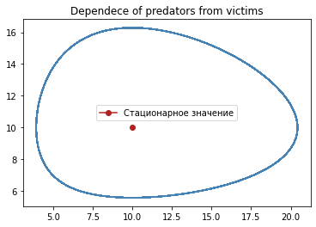

График зависимости численности хищников от жертв

# Выводы

Была успешно изучена теорию о модели “хищник - жертва”, после чего были грамотно реализованы графики изменения популяции хищников и жертв, график зависимости количества хищников от жертв и была найдена точка стационарного состояния системы. Реализация делалась на языке Python.